美白银或将继续上行
美白银的日均线已呈顺序排列（即5、10、20、40、60呈现顺序排列），或将继续上行。

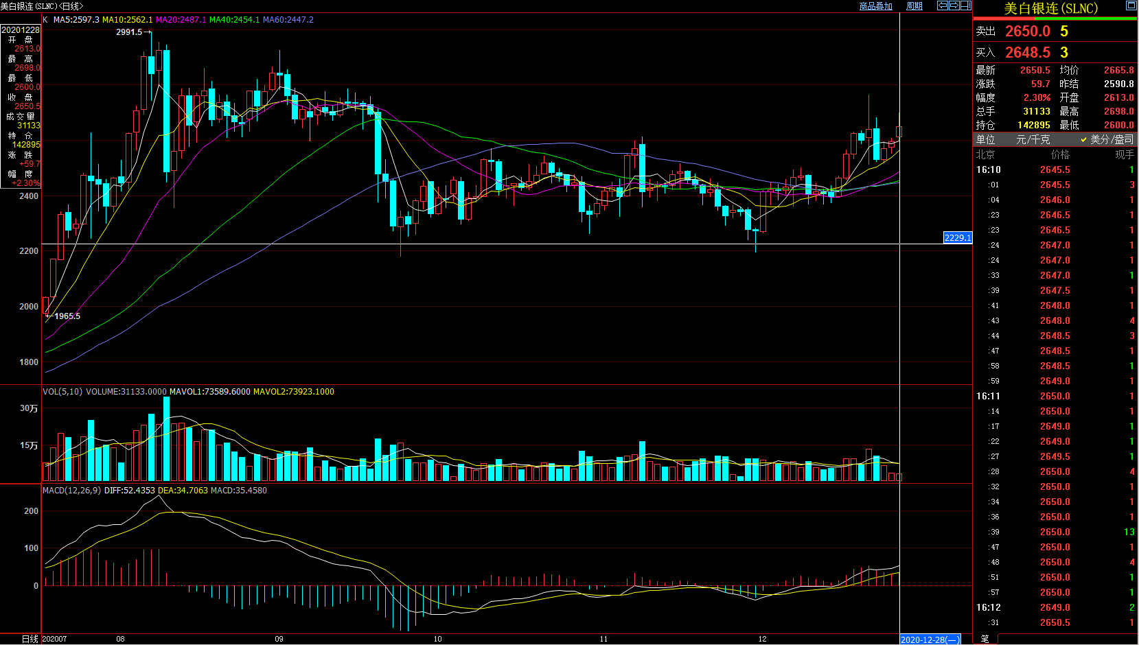

图片数据来源自博易大师

对于未建仓的投资者，可耐心等待机会，对于已经开仓的投资者可以根据自己的情况离场，短期可能还是需要面临回调的风险。

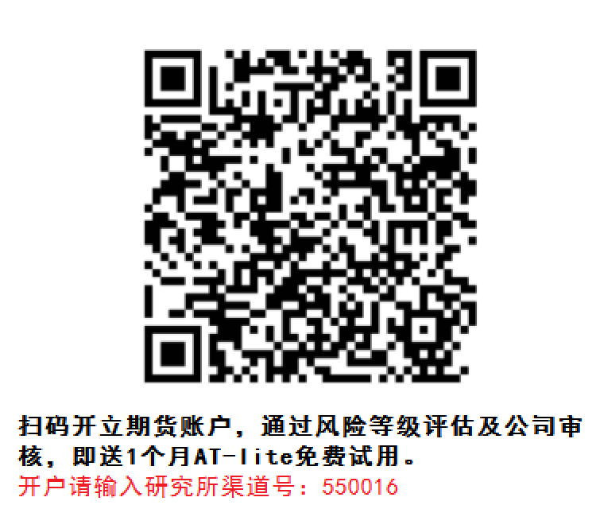

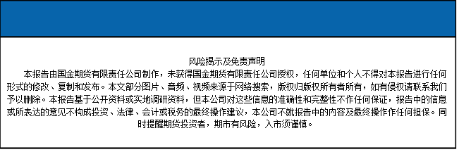
国金期货有限责任公司
联系电话：028-61303163

